Зачёт по теме «Четырёхугольники», 8 класс
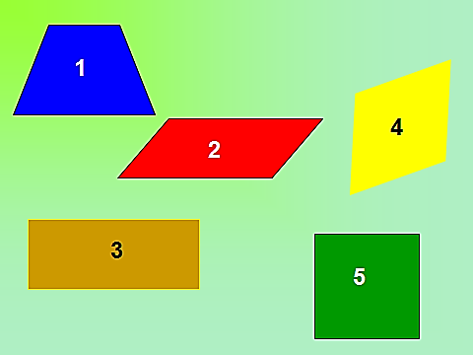
Теория.
(1-9) Записать номера той фигуры, которая обладает данным свойствам, признаком.
- Имеет равные диагонали.
- Имеет равные противоположные углы.
- Имеет перпендикулярные диагонали.
- Имеет равные противоположные стороны.
- Углы, прилежащие к одной стороне, в сумме составляют 180°.
- Диагонали являются биссектрисами углов.
- Сумма всех углов равна 360°.
- Все стороны равны.
- Все углы прямые.
- Найти сумму углов выпуклого одиннадцатиугольника.

Практика.
Решить задачи по готовым чертежам:
2 задачи – «3»
3 задачи – «4»
4 задачи – «5».

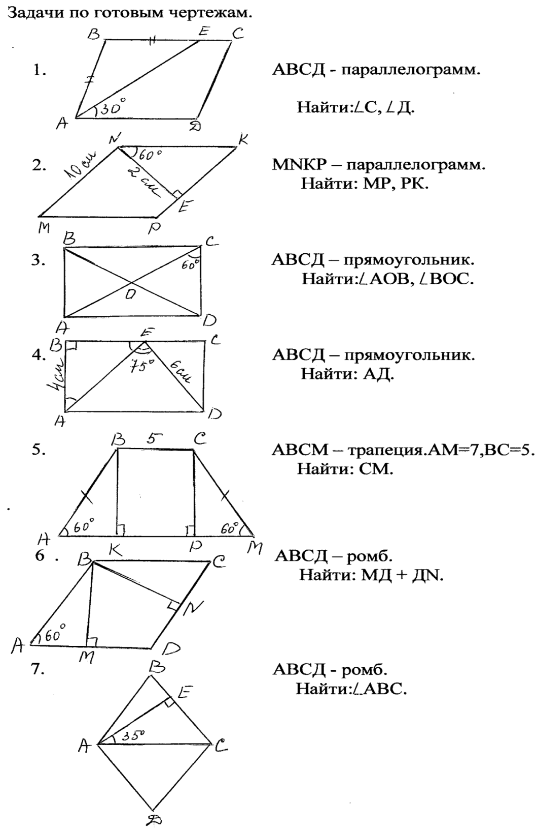
Задачи по готовым чертежам

Задачи по готовым чертежам

Задачи по готовым чертежам

